
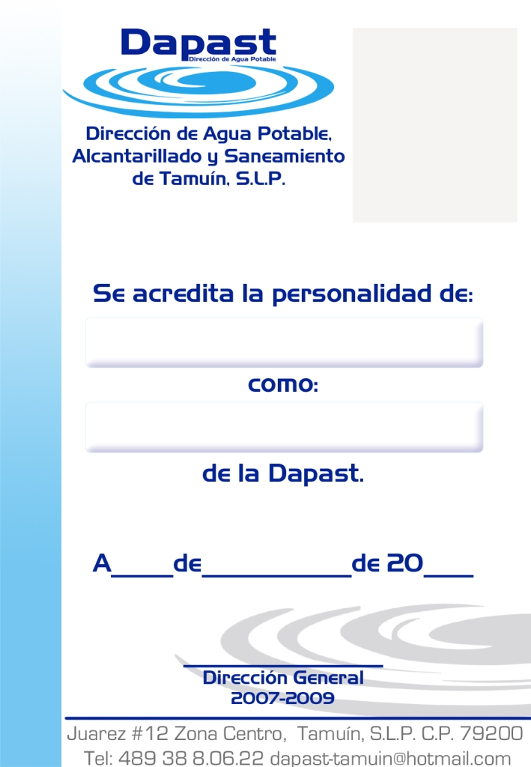
Avenida Pedro Antonio Santos No. 210-A, Col. Víctor M. Santos, Tamuín, S. L. P. C.P. 79200 dapast-tamuin@hotmail.com
DIRECCION DE AGUA POTABLE, ALCANTARILLADO
Y SANEAMIENTO DE TAMUIN.

TAMUIN, S.L.P., ENERO 2019

En este mes no se presenta la Declaración de Situación Patrimonial, la Declaración fiscal del (la) servidor (a) público (a) ni la declaración de intereses del (la) servidor(a) público (a) en de conformidad con la Ley de Responsabilidades de los Servidores públicos del Estado y de los Municipios de San Luis Potosí; razón por la cual, no se tiene hipervínculo al documento de referencia.

Lo anterior, de acuerdo a lo establecido en el artículo 19 de la Ley de Transparencia de Acceso a la Información pública del estado de San Luis Potosí.

A T E N T A M E N T E

C.P. JOSE ANTONIO CARRASCO SANDOVAL
CONTRALOR INTERNO

